Министерство науки и высшего образования Российской Федерации

Федеральное государственное автономное образовательное учреждение

высшего образования

**«Пермский национальный** **исследовательский политехнический университет»**

Факультет: Прикладной математики и механики

Кафедра: Вычислительной математики, механики и биомеханики

Направление: 09.03.02 «Информационные системы и технологии»

Профиль бакалавриата: «Информационные системы и технологии»

**ПРОЕКТИРОВАНИЕ ХРАНИЛИЩЕ ДАННЫХ КИС**

по дисциплине

**«КОРПОРАТИВНЫЕ ИНФОРМАЦИОННЫЕ СИСТЕМЫ»**

Выполнили:

студенты гр.ИСТ-19-1б, ИСТ-19-2б

Баяндин А.В., Михайлишин А.А.

Принял:

ст. преподаватель, Банников Р.Ю.

**Пермь 2023**

БАЗА ДАННЫХ

**Цель работы:** спроектировать базу данных корпоративной информационной системы профсоюза «ЕвроХим» в рамках технического задания.

**Задачи:**

1. Выделить предметную область проектируемой базы данных;
2. Спроектировать физическую и логическую модель базы данных;
3. Обосновать выбор типов полей;
4. Заполнить базу данных тестовыми данными.
5. Предметная область

Для обеспечения эффективности ведения информации о деятельности профсоюза ЕвроХима, необходима система, основанная на современной базе данных, включающая в себя данные о пользователях и их участии в жизни профсоюза.

В базе данных необходимо хранить информацию о наградах и мероприятиях.

Деятельность направлена на работу с пользователями. Поэтому нужна возможность для ввода первичной информации о пользователях. Отчетные формы для администраторов и пользователей системы, составляются как аналитический отчет по полученным наградам и по участию в мероприятиях.

Автоматизация процесса позволит уменьшить ручной труд, погасить процент ошибок, снизить время на обработку информации и работу с документами.

1. Логическая модель базы данных

На основе предметной области была составлена логическая модель со связями. Логическая модель базы данных представлена на рисунке 1.

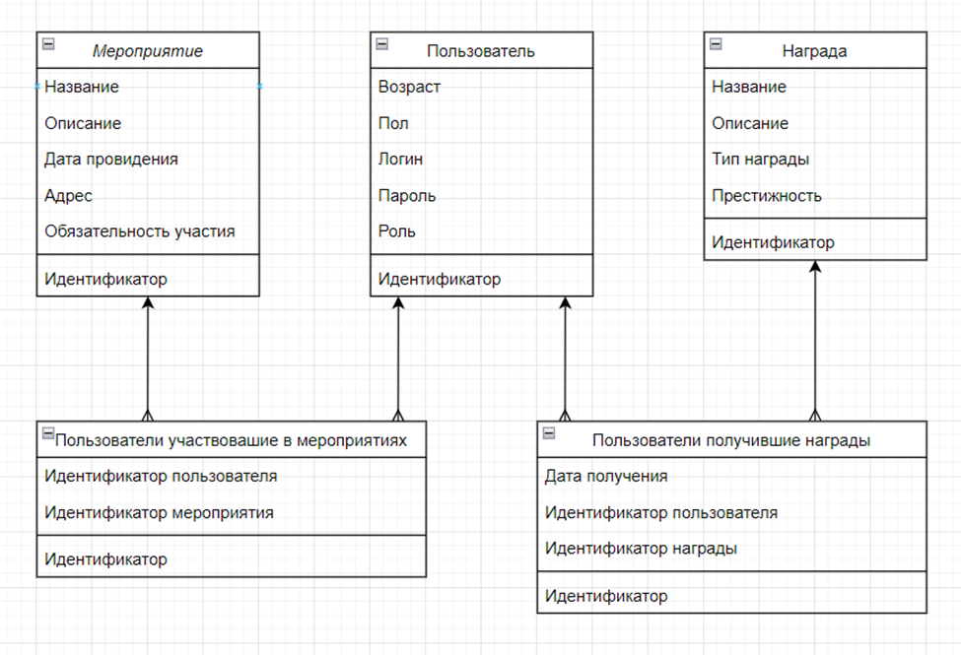

Рисунок 1 – Логическая модель базы данных

1. Физическая модель базы данных

Для разработки программного продукта была выбрана СУБД PostgreSQL. Ее функциональные возможности определены следующим образом:

1. Интерпретация баз данных в виртуальной среде;
2. Создание связей между таблицами;
3. PostgreSQL позволяет выполнять простейшие операции с данными:

* добавление в таблицу одной или нескольких записей;
* удаление из таблицы одной или нескольких записей;
* обновление значений некоторых полей в одной или нескольких записях;
* поиск одной или нескольких записей, удовлетворяющих заданному условию.

На основе предметной области и логической модели базы данных была составлена физическая модель базы данных. Физическая модель диаграммы базы данных (рис.2).

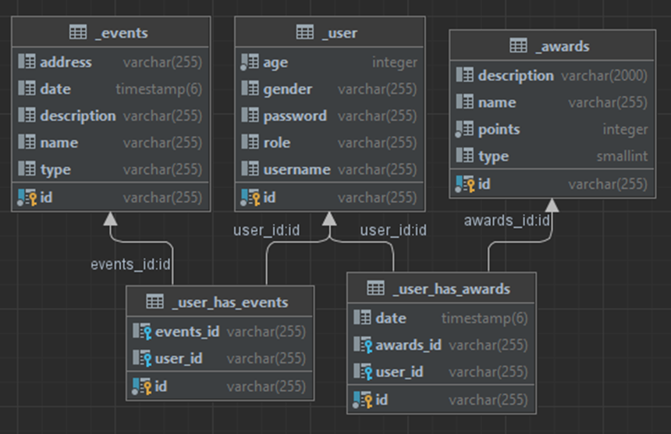

Рисунок 2 – Физическая модель базы данных

1. Описание основных сущностей и типы полей

Тип данных для идентификаторов (первичные и внешние ключи) выбран VARCHAR, который хранит UUID (англ. universally unique identifier «универсальный уникальный идентификатор»). Выбран такой тип данных т.к. записей в таблице может быть огромное количество. Для дат выбран тип данных TIMESTAMP, содержащий день, месяц, год, а также час, минуты, секунду, миллисекунду т.к. в системе есть мероприятия, у которых важна точная дата и время провидения.

Таблица 1 - Связи между сущностями в таблице базы данных

|  |  |  |
| --- | --- | --- |
| **Название таблицы 1** | **Название таблицы 2** | **Связь между таблицами** |
| _user_has_events | _users | Один ко многим идентифицирующая связь |
| _user_has_events | _events | Один ко многим не идентифицирующая связь |
| _user_has_awards | _users | Один ко многим идентифицирующая связь |
| _user_has_awards | _awards | Один ко многим идентифицирующая связь |

1. Содержимое базы данных
   1. Таблица «Пользователь»



Рисунок 3 – Таблица «Пользователь»

* 1. Таблица «Награды»

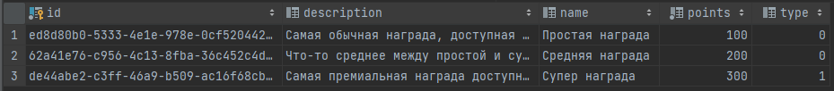

Рисунок 4 – Таблица «Награды»

* 1. Таблица «Мероприятия»



Рисунок 5 – Таблица «Мероприятия»

* 1. Таблица «Мероприятия пользователя»

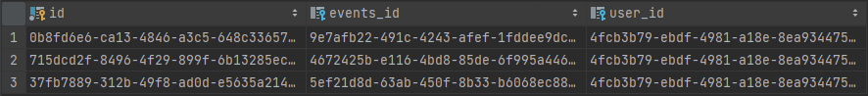

Рисунок 6 – Таблица «Меропритяия пользователя»

* 1. Таблица «Награды пользователя»



Рисунок 7 – Таблица «Награды пользователя»

1. Выводы

В данной лабораторной работе была спроектирована логическая и физическая модель данных, описаны сущности и заполнены таблицы базы данных.